
2024年春季学期
计算学部《软件工程》课程

Lab 1实验报告

姓名 | 班级/学号 | 联系方式
杨童莘 | 2137301/2021112705 | 321893303@qq.com
吴佳聪 | 2137301/2021111993 | 13836719201

目 录
1 实验要求 1
2 待求解问题描述 1
3 算法与数据结构设计 1
3.1 设计思路与算法流程图 1
3.2 数据结构设计 1
3.3 算法时间复杂度分析 1
4 实验与测试 1
4.1 读取文本文件并展示有向图 2
4.2 查询桥接词 2
4.3 根据桥接词生成新文本 2
4.4 计算最短路径 3
4.5 随机游走 3
5 编程语言与开发环境 3
6 结对编程 3
6.1 分组依据 3
6.2 角色切换与任务分工 3
6.3 工作照片 4
6.4 工作日志 4
7 Git操作过程 4
7.1 实验场景(1)：仓库创建与提交 4
7.2 实验场景(2)：分支管理 4
8 在IDE中使用Git Plugin 4
9 小结 4

[文档全部完成之后，请在上述区域点击右键，选择“更新域”，在打开的对话框中选择“更新整个目录”]

实验要求
1）结对编程部分
开发一个程序，实现从文本文件中读取数据并根据要求生成图结构，输出该图结构，并在其上进行一系列计算操作，完成以下要求：
- main(...)：主程序入口，接收用户输入文件，生成图，并允许用户选择后续各项功能
– void showDirectedGraph(type G, ...)：展示有向图
– String queryBridgeWords(String word1, String word2)：查询桥接词
– String generateNewText(String inputText)：根据bridge word生成新文本
– String calcShortestPath(String word1, String word2)：计算两个单词之间的最短路径
– String randomWalk()：随机游走

2）Git实战部分：
– 熟练掌握Git的基本指令和分支管理指令；
– 掌握Git支持软件配置管理的核心机理；
– 在实践项目中使用Git /Github管理自己的项目源代码

待求解问题描述
将项目拆解为不同子问题，接下来描述子问题：
void showDirectedGraph(type G, ...)：展示有向图
输入：图的邻接矩阵
输出：画出的有向图文件

String queryBridgeWords(String word1, String word2)：查询桥接词
输入：图的邻接矩阵，单词1，单词2
输出：桥接词
约束条件：需要考虑两个词之间存在，不存在，存在多个桥接词的情况

String generateNewText(String inputText)：根据bridge word生成新文本
输入：图的邻接矩阵，字符串
输出：新字符串
约束条件：如果两个单词无bridge word，则保持不变，不插入任何单词；如果两个单词之间存在多个bridge words，则从中选择一个插入进去形成新文本。

String calcShortestPath(String word1, String word2)：计算两个单词之间的最短路径
输入：图的邻接矩阵，单词1，单词2
输出：字符串，表示最短路径
约束条件：程序用迪杰斯特拉算法计算两个单词之间的最短路径，如果有多条最短路径，只需要展示一条。

String randomWalk()：随机游走
输入：图的邻接矩阵
输出：字符串，表示游走的节点顺序
约束条件：程序随机的从图中选择一个节点，以此为起点沿出边进行随机遍历，记录经
过的所有节点和边，直到出现第一条重复的边为止，或者进入的某个节点不存在出边为止。

算法与数据结构设计

设计思路与算法流程图
功能需求1：读入文本并生成有向图
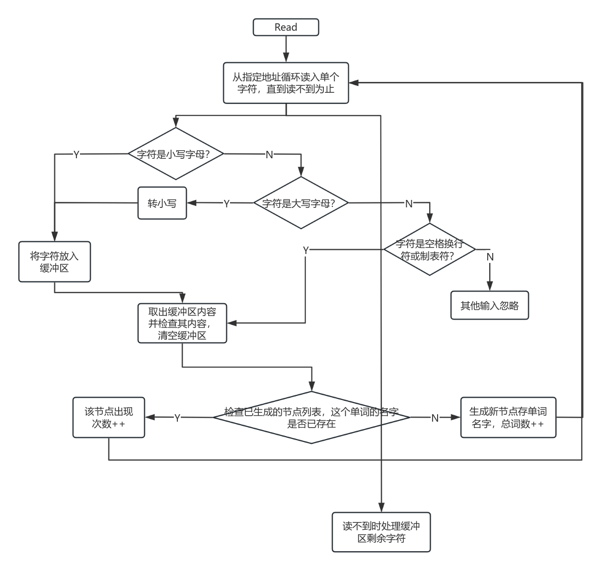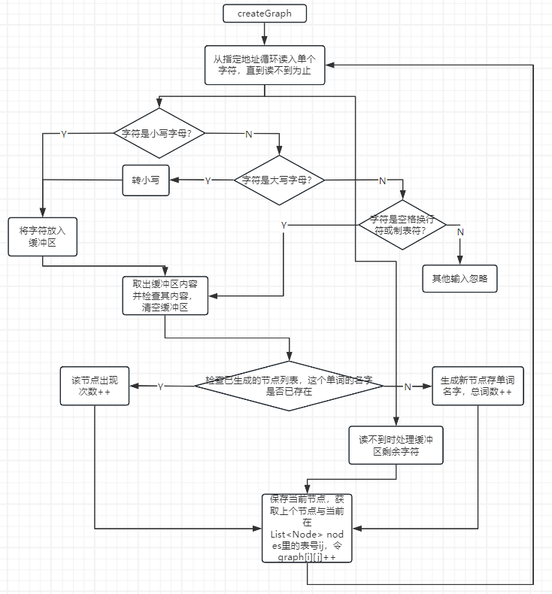
private static List<Node>(String filePath)函数用于从指定文件读取文本，filePath是文件位置，逐个字符读取，遇到大写转小写，遇到空格完成上一个单词的读取，检查单词是否已在词表中，若在，引用次数++，若不在，创建一个node型存储。接下来开始计入下一个单词，直到文本结束，结束时缓冲区内的剩余字符串也构成一个单词。
public static int[][] createGraph(int node_num, String filePath, List<Node> nodes) 用于生成邻接矩阵，因为第一次读文本时不方便改动生成矩阵大小，该函数选择再次读文本，对相邻的两个单词（分别编号为i、j）令graph[i][j]++，读完全部输入即可。流程图与node同理，
功能需求2：展示有向图
private static void showDirectedGraph(int[][] graph, List<Node> nodes)函数，

功能需求2：展示有向图
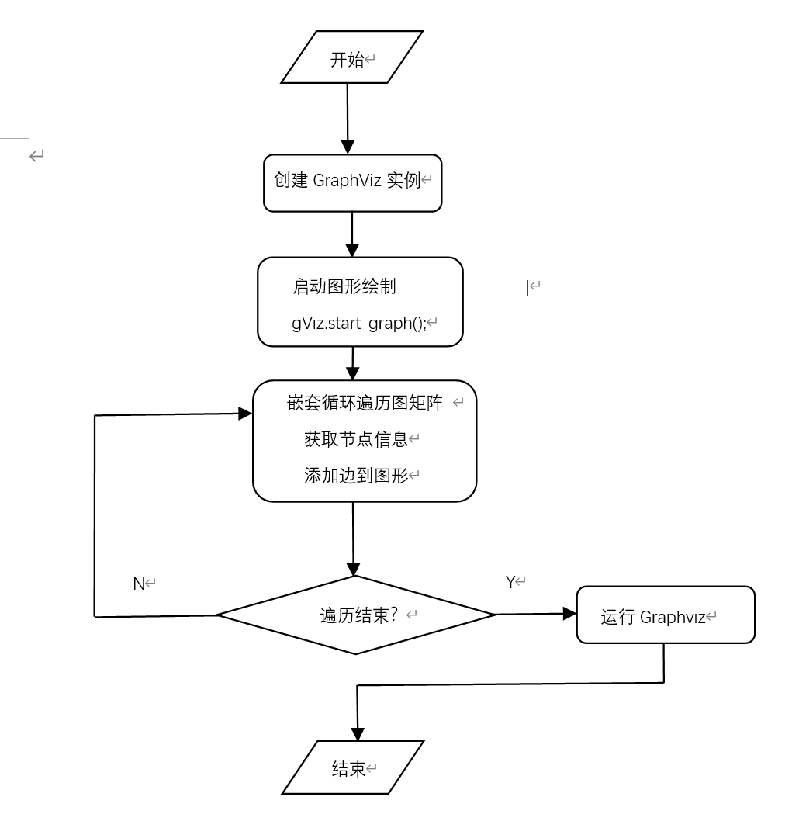
private static void showDirectedGraph(int[][] graph, List<Node> nodes)
代码逻辑是通过gViz.addln(node1.name + "->" + node2.name + "[label=1];");，不断遍历图的邻接矩阵获取节点信息，遍历之后调用graphviz软件

功能需求3：查询桥接词
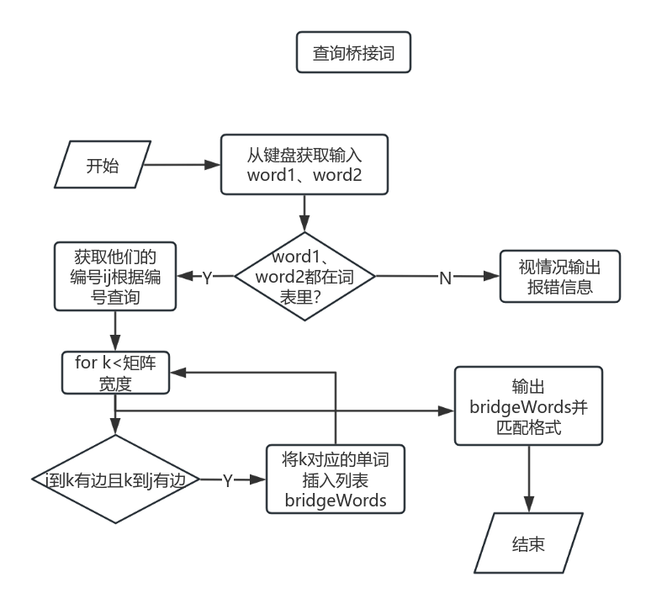
private static void readBridgeWord()
private static List<String> queryBridgeWords(String word1, String word2)
readBridgeWord负责从键盘读入并做初步错误处理和输出工作
queryBridgeWords调用getNodeIdByName函数由输入单词对应到邻接矩阵中编号，word1、word2分别为i、j，对k=0；k<矩阵长度判断是否同时存在边i->k和k->j若存在，将k对应的单词加入列表bridgeWords

功能需求4：根据bridge word生成新文本
private static void generateNewText(List<Node> nodes)

从键盘逐个读入字符，并将字符处理成单词，处理过程同任务1，保存上一个单词的编号，当上一个单词与当前读到单词均在词表中，调用queryBridgeWords函数计算两个单词之间的桥接词，若查到（包含查到多个的情况），在输出缓冲区中插入上一个单词与桥接词列表的第一个元素，若没查到，将上一个单词插入输出缓冲区。若有非词表中的词出现，则直接加入输出缓冲区。另外，要着重注意读入字符串末尾的单词，同样对其进行查询桥接词和插入处理
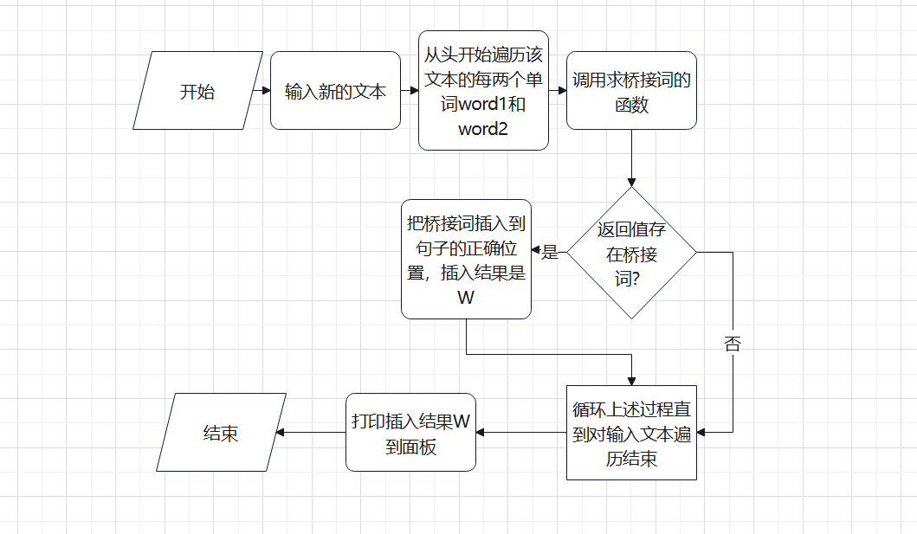
功能需求5：计算两个单词之间的最短路径
private static void jisuanshortestpath(List<Node> nodes)
public static String calcShortestPath(String word1, String word2)
public static List<Integer> dijkstra(int i, int j)
用了上面三个函数，第一个用于输入输出，第二个用于将单词转为对应编号以及输入检查，第三个为迪杰斯特拉算法，计算最短路径并存入列表path中
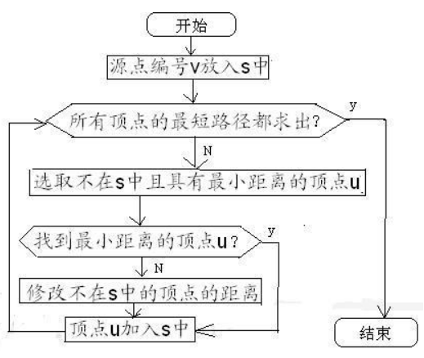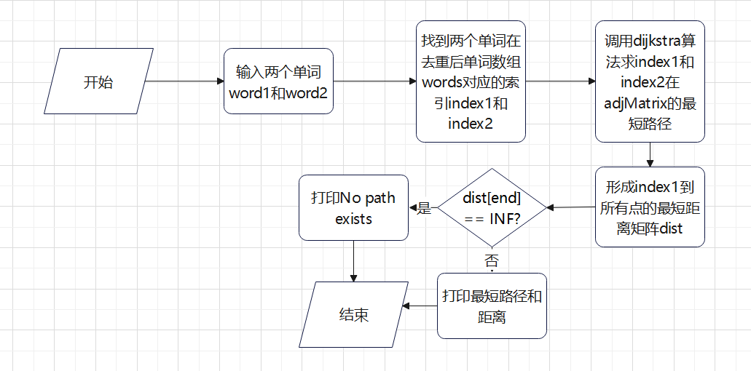
功能需求6：随机游走

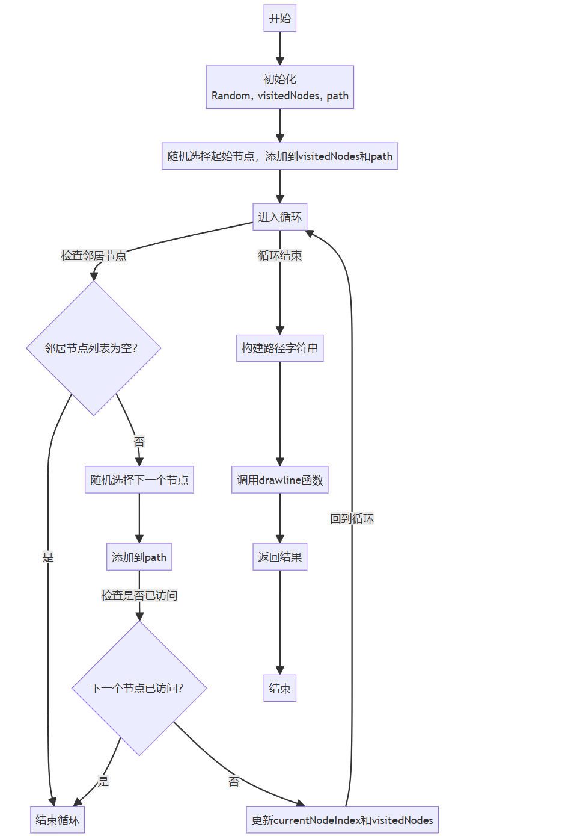

函数首先创建一个随机数生成器 Random。然后初始化一个集合 visitedNodes 用于记录已访问的节点，初始化一个列表 path 用于记录游走的路径。之后随机选择一个起始节点的索引 currentNodeIndex，将起始节点添加到 visitedNodes 中，将起始节点的名称添加到 path 中。使用 while (循环执行游走，直到无法继续或遇到已经访问过的节点。遍历图的邻接矩阵，找到与当前节点相邻的节点，将其索引添加到 neighbors 列表中。如果 neighbors 列表为空，表示当前节点没有未访问的邻居节点，则结束游走。从 neighbors 列表中随机选择一个节点作为下一个节点 nextNodeIndex。然后更新路径和访问状态。将下一个节点的名称添加到 path 中。如果下一个节点已经被访问过，则结束游走。否则，将下一个节点设置为当前节点，并将其添加到 visitedNodes 中，继续游走。

数据结构设计
全局数据结构如下：
单个单词即图中节点数据结构为public class Node，包含名称name（单词字符串）、编号id，引用次数use_num。
单词构成的词表 public static List<Node> nodes;
生成图需要的邻接矩阵public static int[][] graph;
迪杰斯特拉算法算得的路径（用节点编号表示） public static List<Integer> path;

算法时间复杂度分析
根据文本生成图：对n个字符的文件进行了常数次遍历，O(n)。如果将文件视为整体，O（1）
展示图:
查询桥接词:设词表大小为n，在确定单词对应标号中和查找矩阵中有常数次对n的遍历，故O(n)
根据桥接词生成新文本:忽略逐个字符读取部分（该部分复杂度同根据文本生成图），设文本单词数m，共有m-1个位置可插入桥接词，每次插入可能O(n),故O（mn）
计算最短路径：复杂度来自迪杰斯特拉算法，使用邻接矩阵，O（n²），n为节点数
随机游走：时间复杂度的主要因素是循环遍历当前节点的邻居节点,这部分的时间复杂度为O(V)。其他操作的时间复杂度都是常数时间,除了最后构造字符串的部分,它的时间复杂度为O(V)。总体时间复杂度为O(V + E),因为图中边的数量(E)决定了每个节点需要检查的最大邻居数量。
根据邻接矩阵画图：O（n²）

实验与测试

读取文本文件并展示有向图
文本文件中包含的内容：
Life is too short to spend time with people who suck the happiness out of you.
If someone wants you in their life, they’ll make room for you.
You shouldn't have to fight for a spot.
And never, ever insist yourself to someone who continuously overlooks your worth.
To seek out new life and new life and new civilizations?
期望生成的图（手工计算得到）：
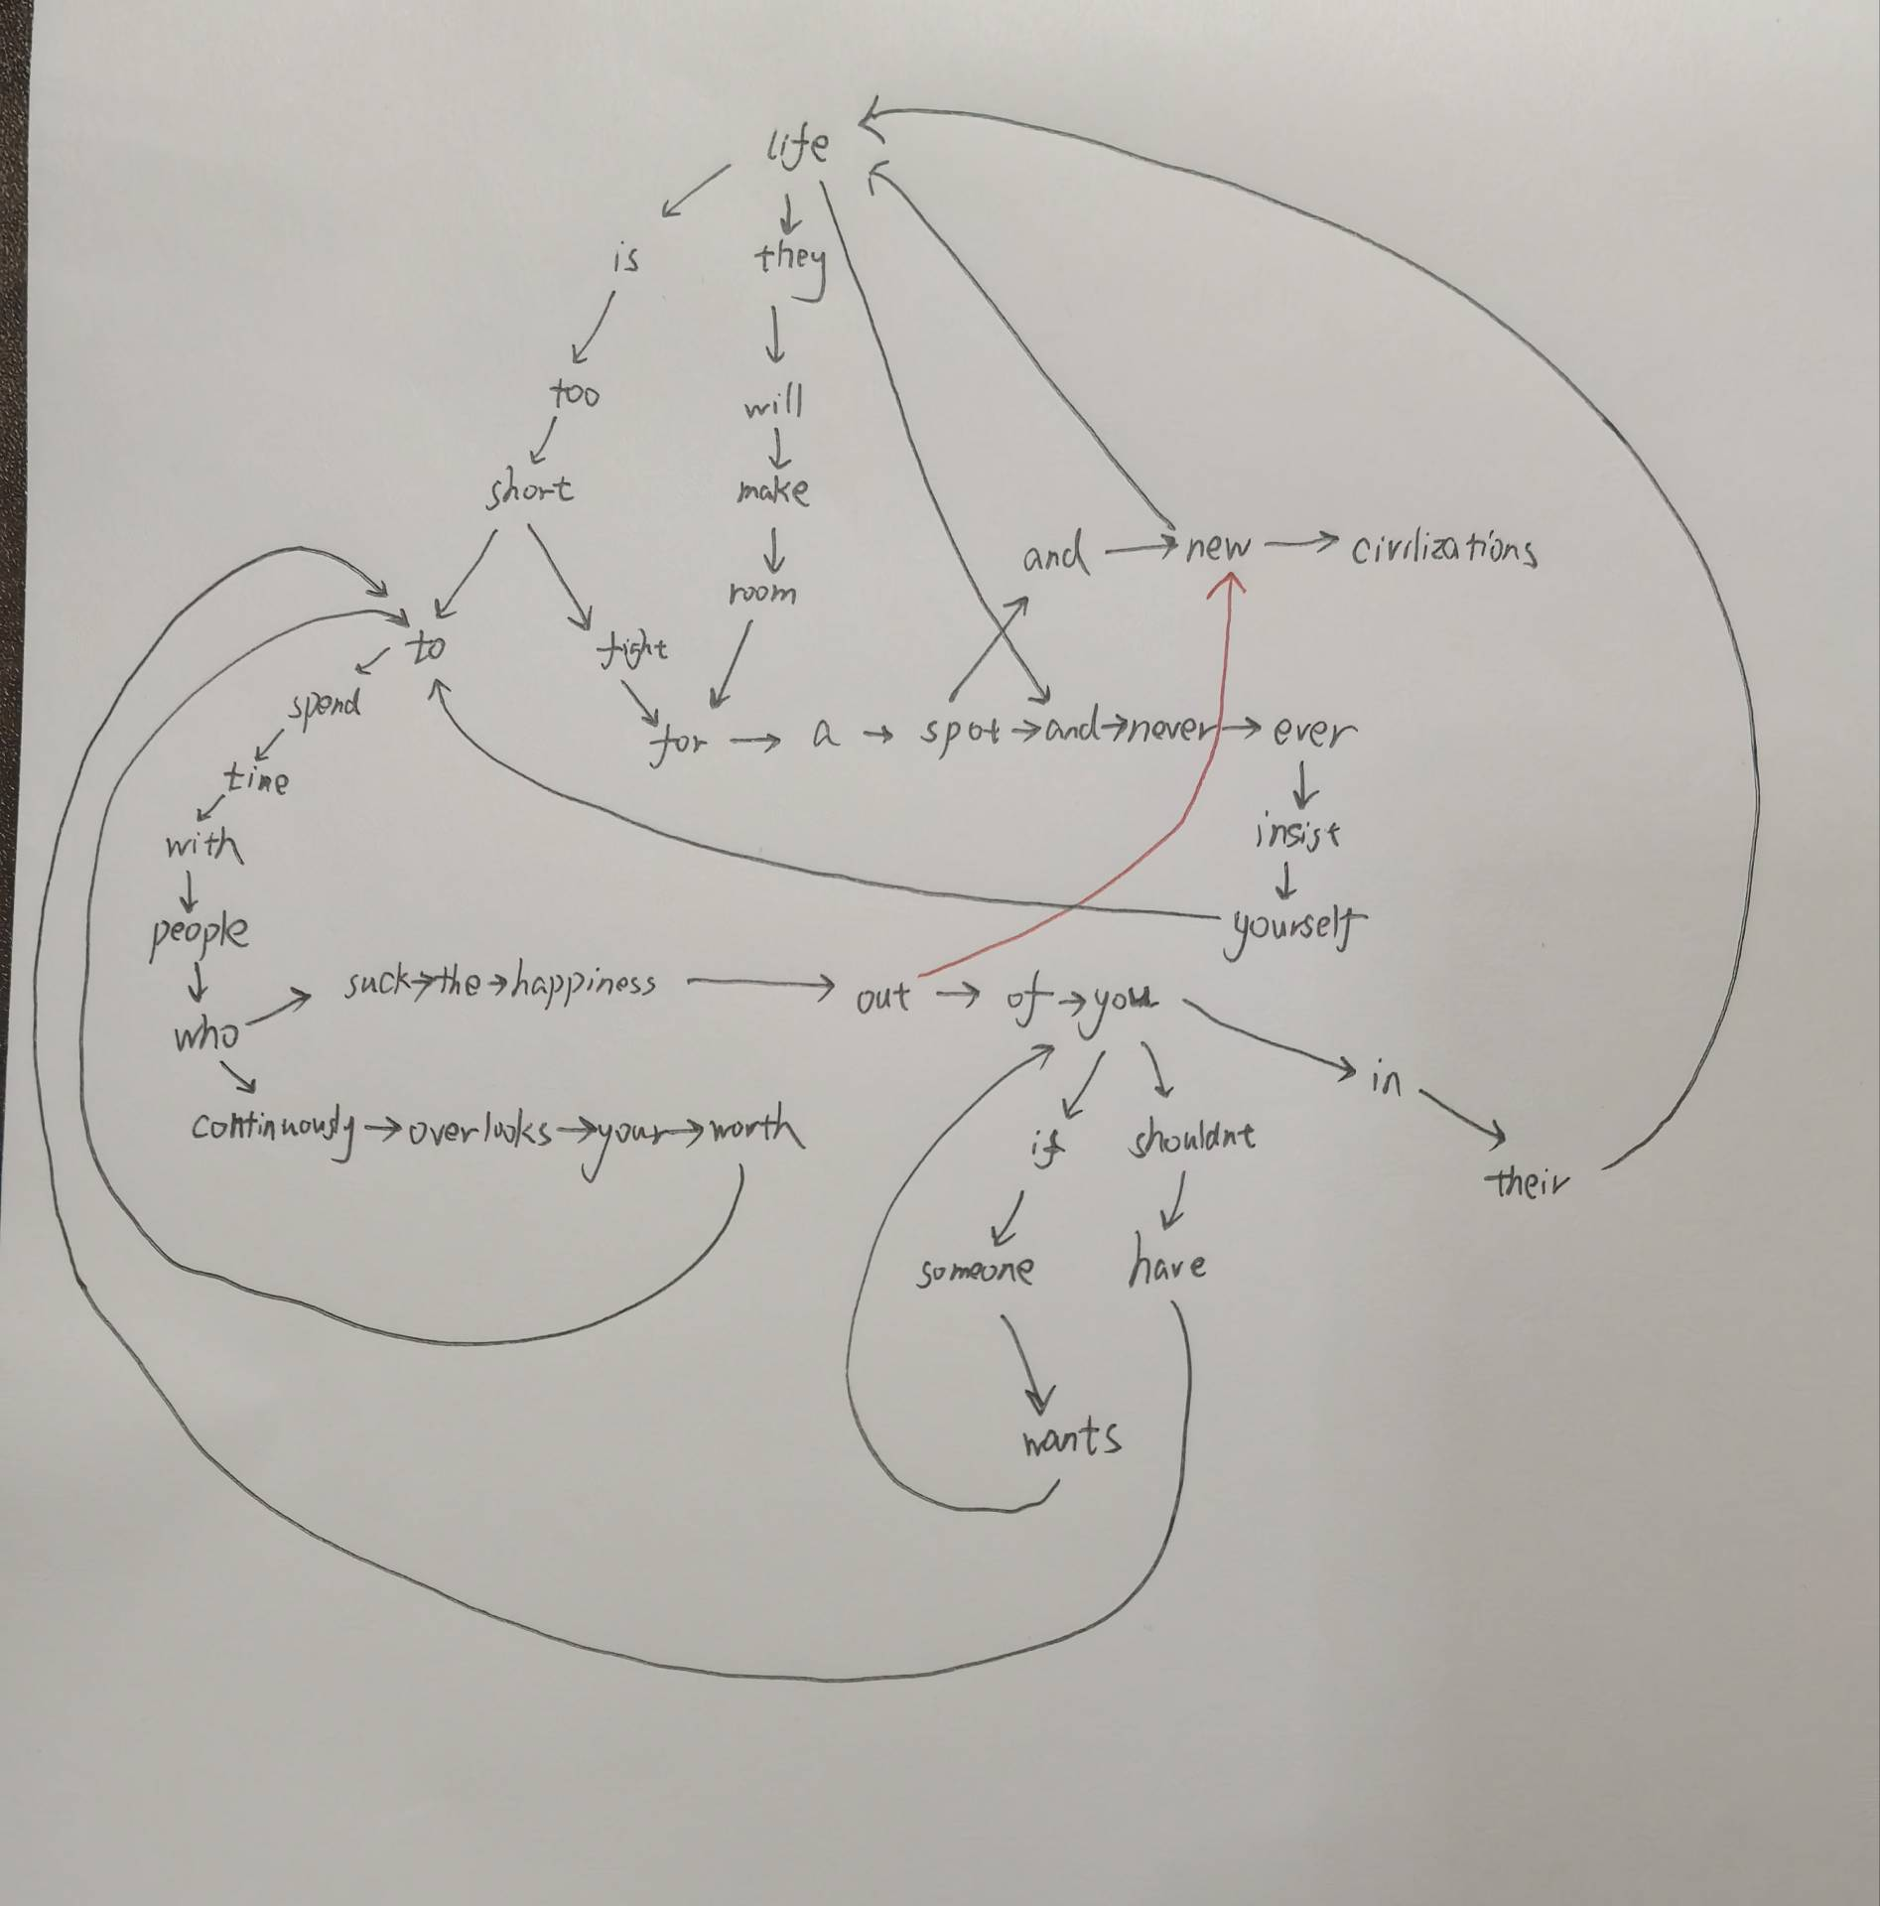
程序实际生成的图：
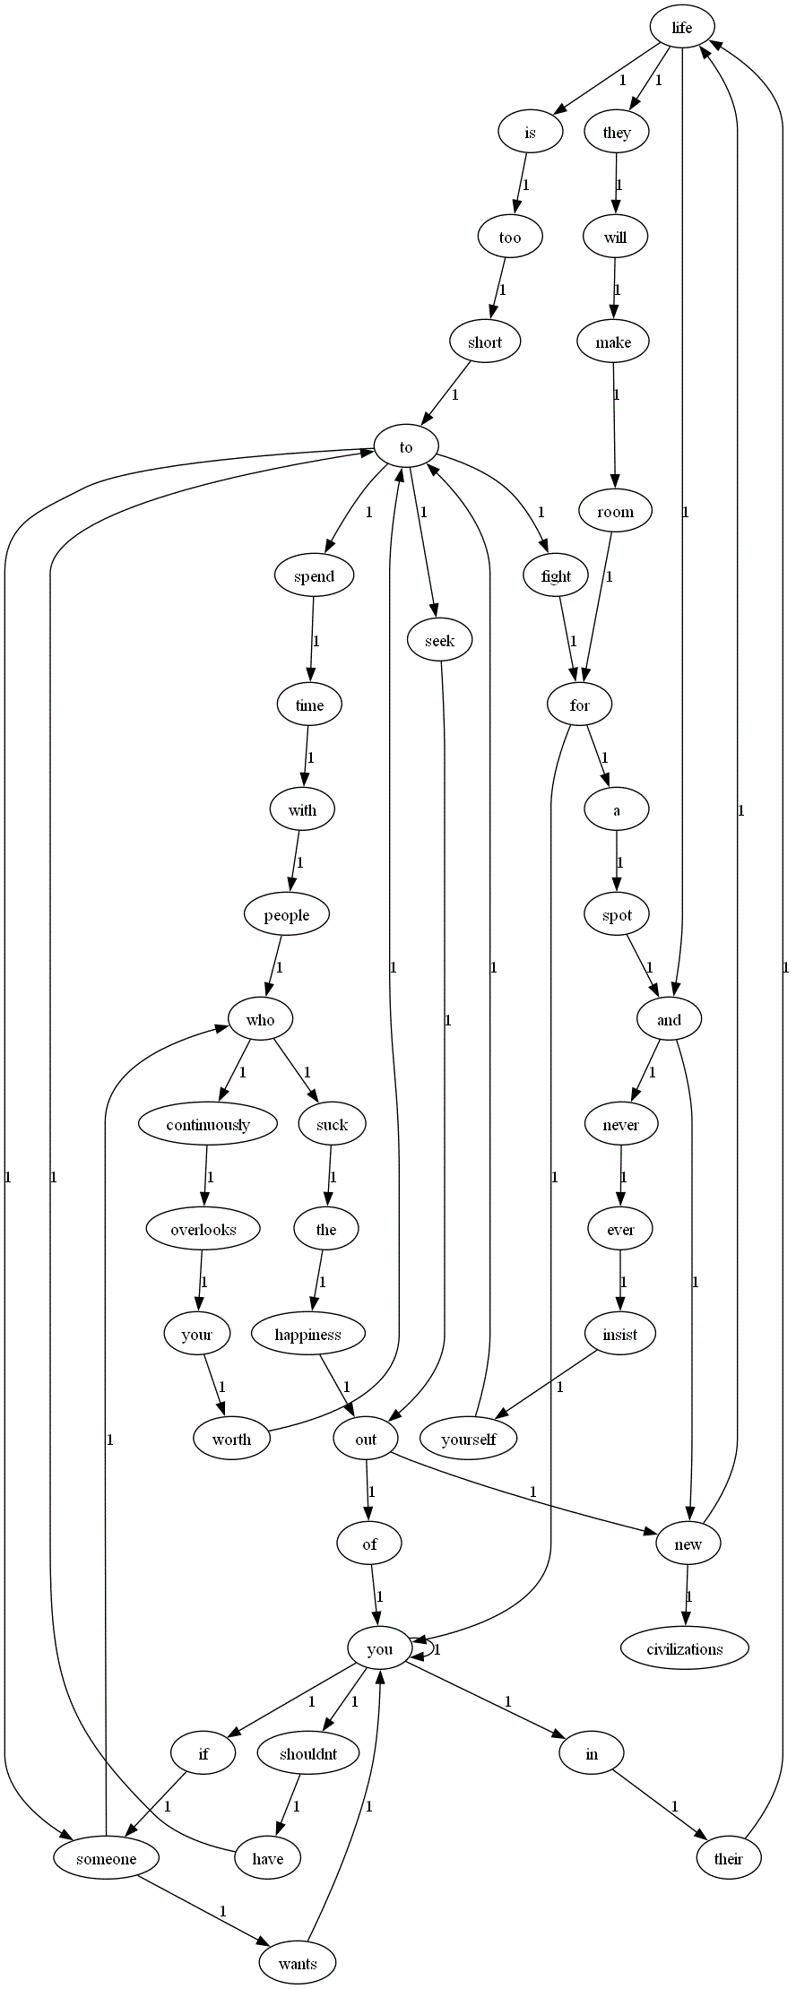

二者是否一致：一致

给出实际运行得到结果的界面截图：
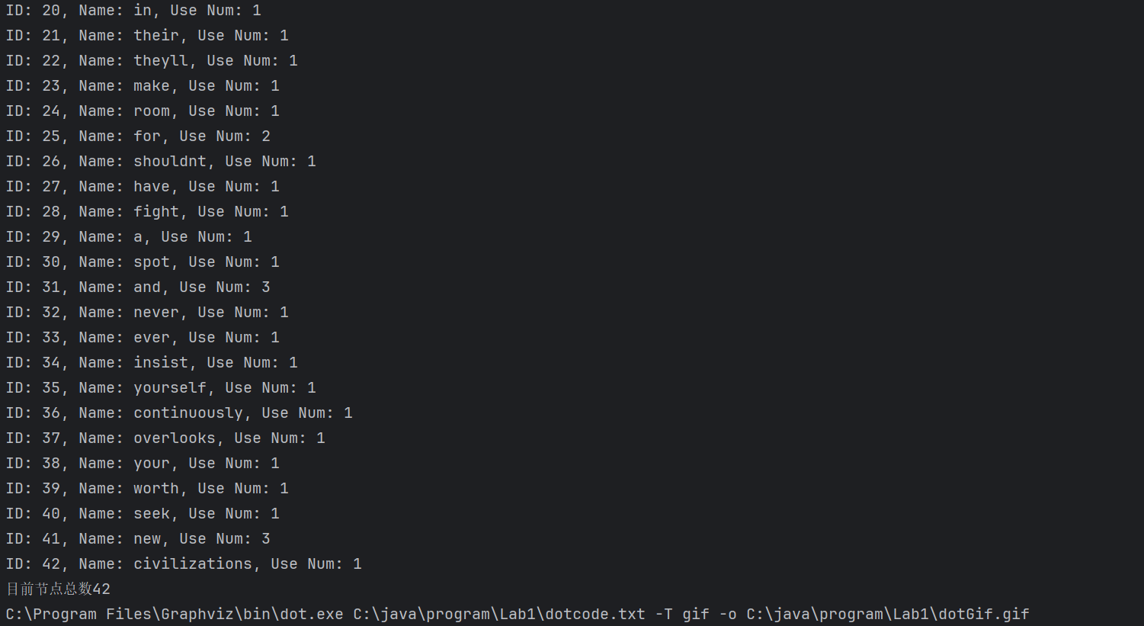

查询桥接词
序号 | 输入（2个单词） | 期望输出 | 实际输出 | 运行是否正确
1 | Life too | is | is | 是
2 | Short life | No bridge | No bridge | 是
3 | Abc def | No words in the graph | No words in the graph | 是

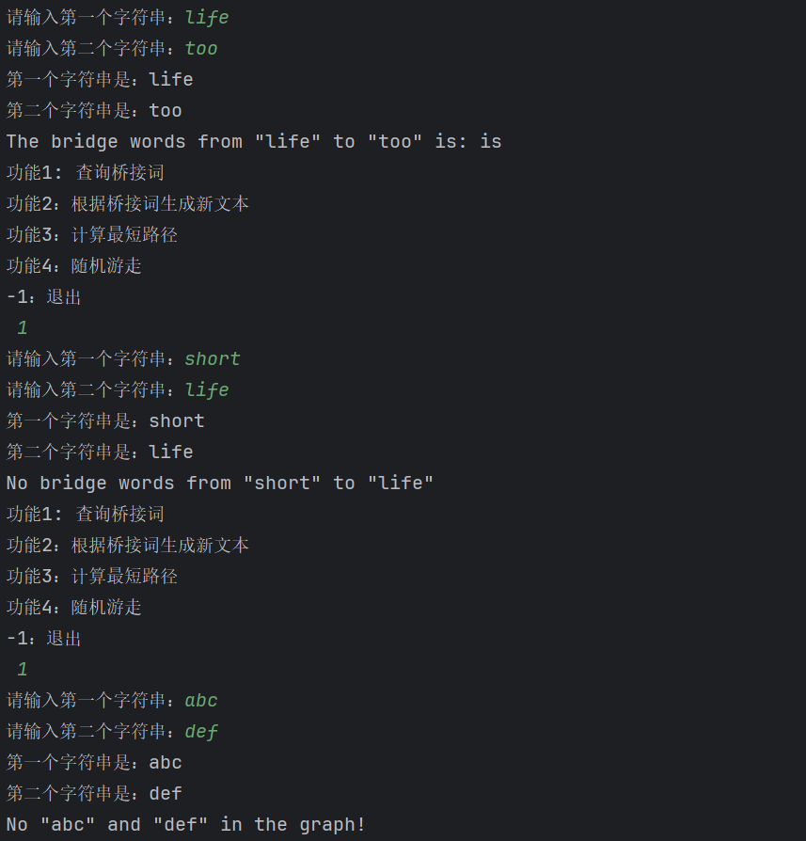

根据桥接词生成新文本
序号 | 输入（一行文本） | 期望输出 | 实际输出 | 运行是否正确
1 | life too to time | life is too short to spend time | life is too short to spend time | 是
2 | Who overlooks worth | Who continuously overlooks your worth | who continuously overlooks your worth | 是
3 | never ever yourself | never ever insist yourself | never ever insist yourself | 是
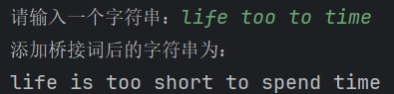
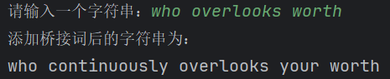
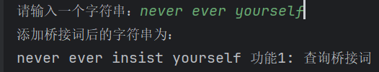

计算最短路径
序号 | 输入 | 期望输出 | 实际输出 | 运行是否正确
1 | Life to | life->is->too->short->to | life->is->too->short->to | 是
2 | Life for | life->they->will->make->room->for | life->they->will->make->room->for | 是
3 | To short | to->seek->out->new->life->is->too->short | to->seek->out->new->life->is->too->short | 是
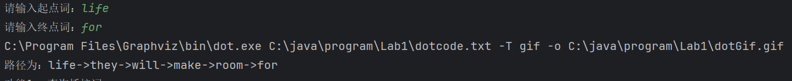

随机游走
该功能无输入，让你的程序执行多次，分别记录结果。

序号 | 实际输出 | 程序是否正确
1 | seek->out->new->civilizations | 是
2 | out->new->life->they->will->make->room->for->a->spot->and->new | 是
3 | who->continuously->overlooks->your->worth->to->seek->out->of->you->if->someone->wants->you | 是

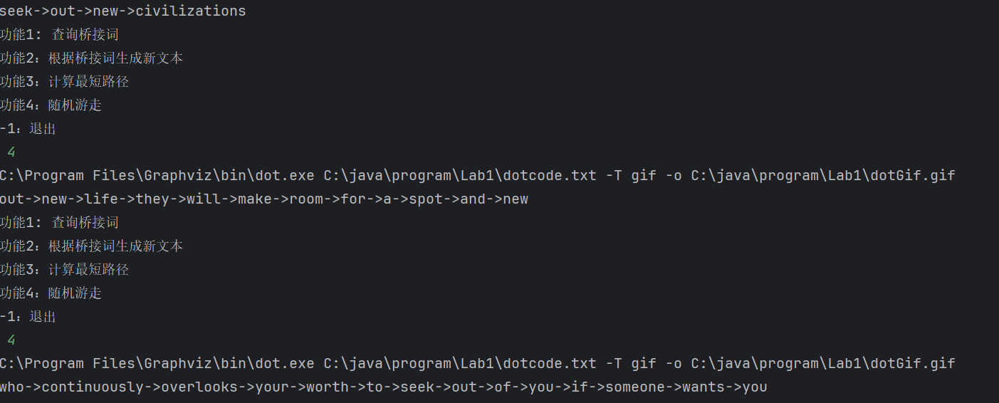

编程语言与开发环境
Java JDK版本：Oracle OpenJDK 22.0.1
IDE版本：IntelliJ IDEA 2024.1.1 (Ultimate Edition)
调用的库：Graphviz 9.0.0

结对编程

分组依据
我们之前有过一起合作完成项目的经验，两个人默契度较高。并且结对编程可以更高效率地编写代码。

角色切换与任务分工
日期 | 时间( HH:MM -- HH:MM) | “驾驶员” | “领航员” | 本段时间的任务
2024.5.20 | 7.00-14.00 | 吴佳聪 | 杨童莘 | 完成需求1
2024.5.21 | 13.00-19.00 | 杨童莘 | 吴佳聪 | 完成需求2
2024.5.22 | 14.00-16.00 | 吴佳聪 | 杨童莘 | 完成需求3
2024.5.23 | 12.00-17.00 | 杨童莘 | 吴佳聪 | 完成需求4
2024.5.24 | 17.00-19.00 | 吴佳聪 | 杨童莘 | 完成需求5
2024.5.25 | 12.00-13.00 | 杨童莘 | 吴佳聪 | 完成需求6

工作照片



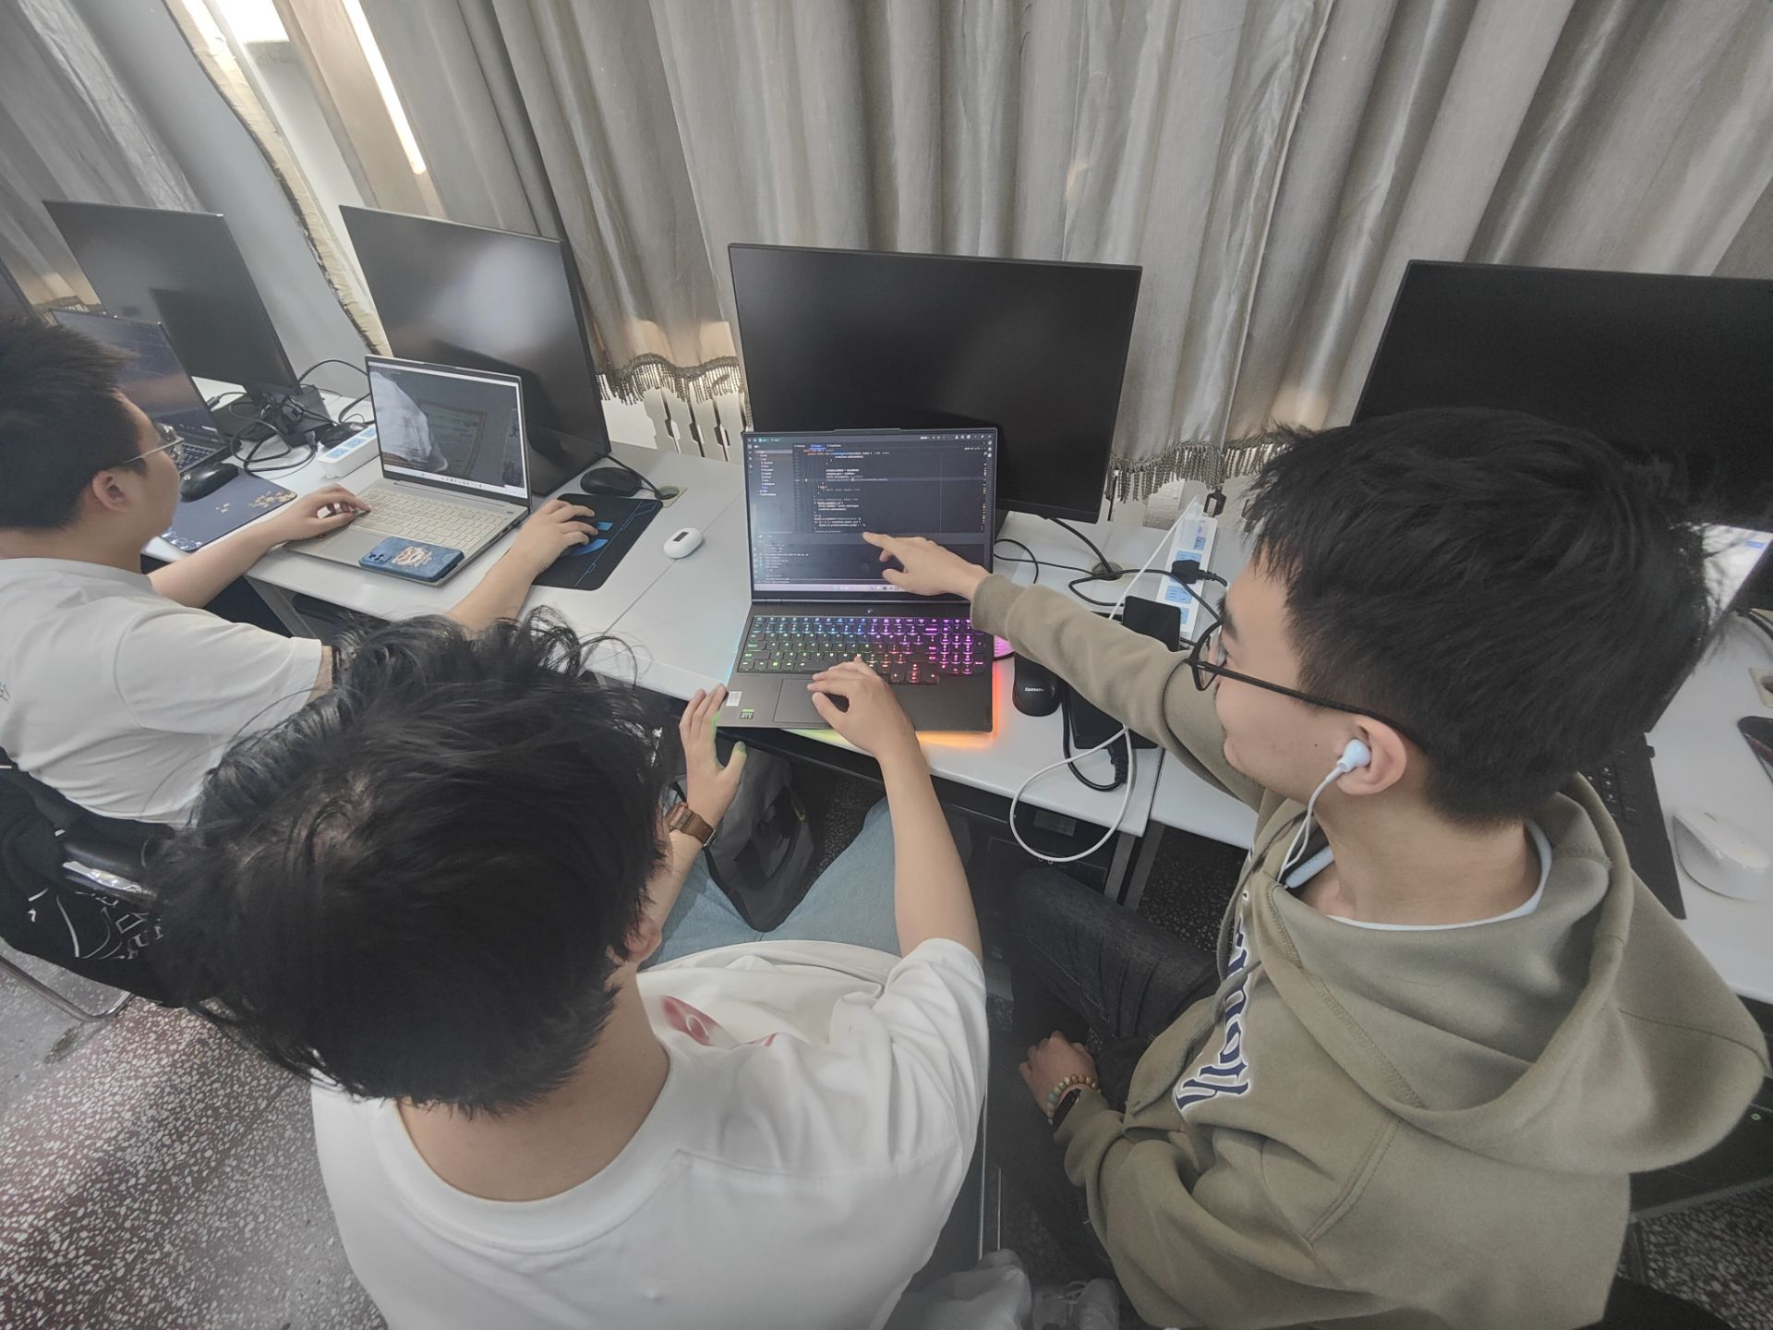

工作日志
。
日期/时间 | 问题描述 | 最终解决方法 | 两人如何通过交流找到解决方法
2024.5.21 | 如何确定最短路径的算法 | 决定用迪杰斯特拉 | 比较算法间的优劣
2024,5.23 | 未能解决画图的问题 | 调用Graphviz库 | 讨论，查资料
2024.5.24 | 生成新文本时只能增加一个桥接词 | 更改最后一个词和倒数第二个词之间桥接词的生成逻辑 | Debug

Git操作过程

实验场景(1)：仓库创建与提交
给出各操作命令，并给出执行界面的截图（命令输入界面和结果界面）。给出Github上的仓库界面，证明提交成功。

实验场景(2)：分支管理
给出各操作命令，并给出执行界面的截图（命令输入界面和结果界面）

在IDE中使用Git Plugin
采用屏幕截图和文字说明的方式，给出在IDE中使用Git plugin向本地仓库和Github提交Lab1的命令或界面。

小结
体会、建议等。

